青岛黄海学院优秀结题项目
3、智能安全定位式可拆卸玩具拉杆箱
青岛黄海学院2023年结题项目《智能安全定位式可拆卸玩具拉杆箱》，编号为S202213320023。
基近些年来的儿童拉杆箱的出现，以及童年时期玩具的缺失，这些都成为了该项目的灵感来源，这个项目的团队负责人葛霖霖想设计一款能玩的多、玩的广、玩的好的玩具，同时又能兼具玩具的整理功能，可以很好的将玩具整理收纳起来，不至于为这些玩具单独在房间内腾出来一个空闲的位置。
从项目初具雏形时，团队的第一张设计图纸是用彩笔在A4纸上画出来的，从大体的轮廓到里面的一些条条框框，不断地改了又改，当时考虑到箱体不稳这一问题，于是从拉杆箱的箱体结构入手，从长方体变成了立体正八边形，将箱体的材料换成了树脂，因为没有能够对接的塑料制品厂家，所以项目的前期制图，修正产品只能借助学校现有的3D打印资源，几经周折，该项目在学校教师和同学们的相互帮助下，还接触到了3D打印技术，团队队员在工作里也向历年参与创新创业大赛的学长学姐们学习了宝贵的比赛经验。
项目实施过程中，团队注重市场需求，不断向消费者进行问卷调查和进行同类产品的实物调研，使该项目的整个产品功能性愈加丰满，新增了家长手机端系统和智能安全定位系统。在项目后期的工作中，项目重点为定位系统的通畅连接、反应速度快、灵敏度高等方面的研究，攻破定位系统的难题。同时，进行替换面板的设计和整体应用调试。面板是否能引起儿童和家长的兴趣，以及是否符合他们的需要。
项目的特色和功能可以用一张图来具体表现：
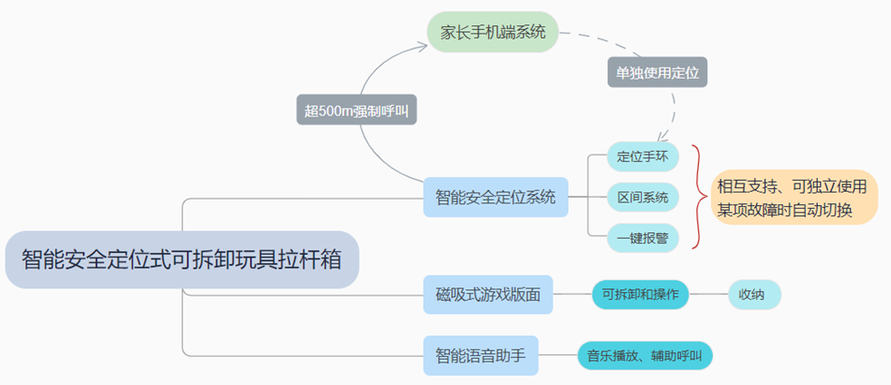

该项目为了确保结题质量，在研究过程中付出了大量努力， 在项目中期：成功在《信息记录材料》期刊申报论文《基于AI的智能交换功能拉杆箱设计》，全刊知网收录。申报《一种玩具拉杆箱》国家实用新型专利。在项目后期：拉杆箱实物已经接近成型，对原有的外观进行了改进，融入了更多可操作性的空间，使拉杆箱整体更加美观、实用。
以下为结题相关材料：

论文
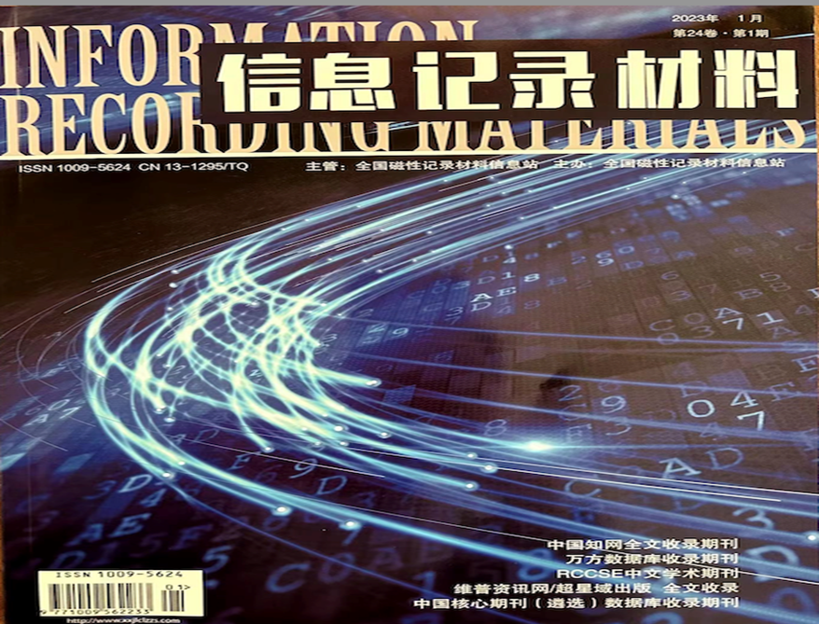 | 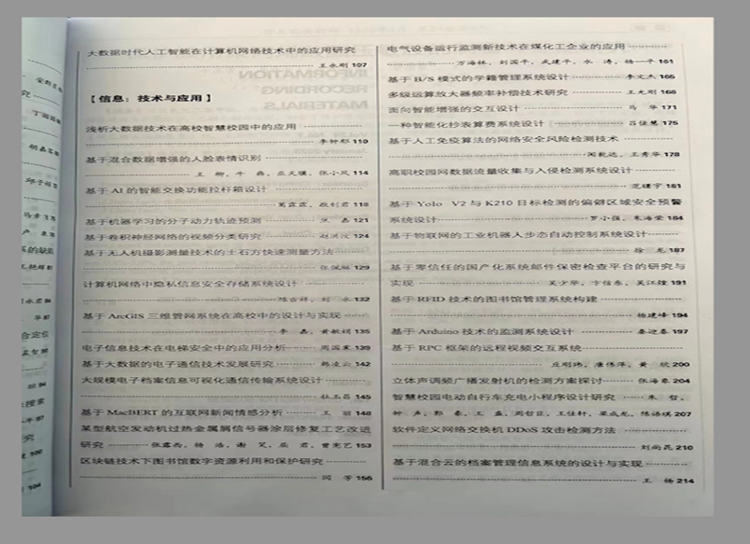
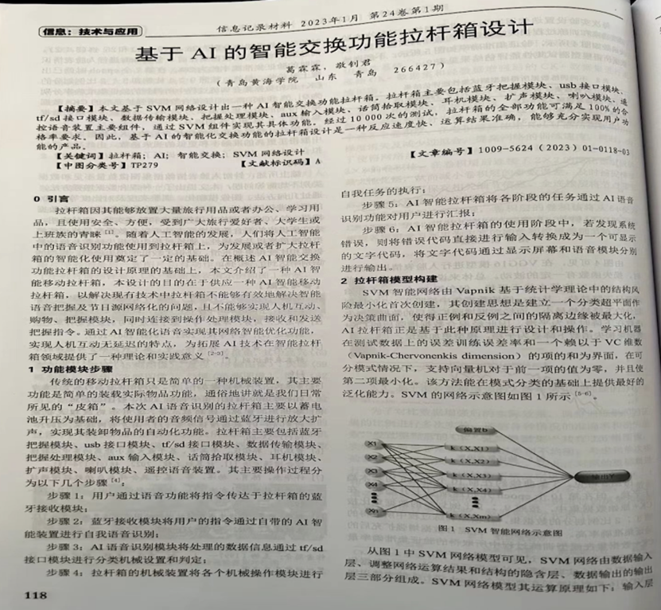

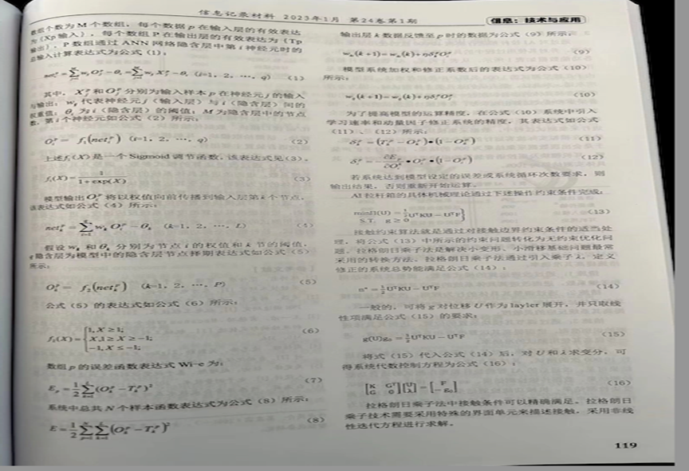
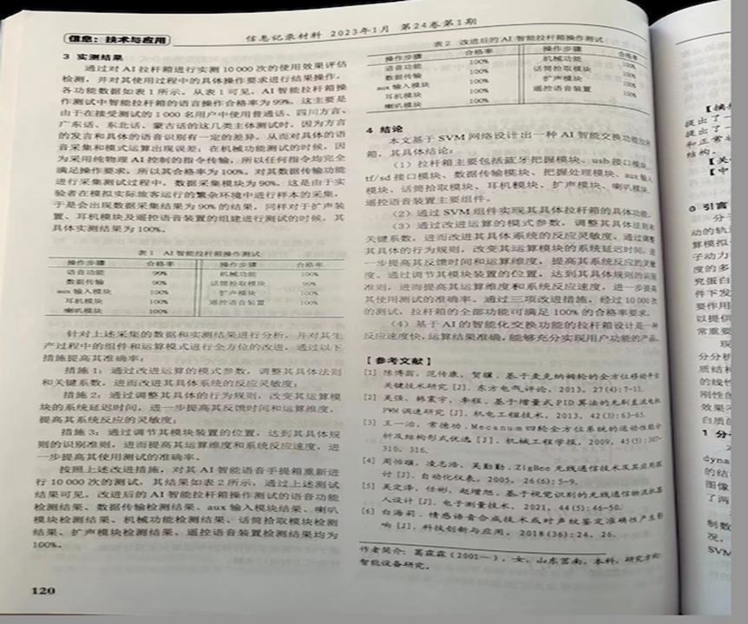

专利（申请受理中）
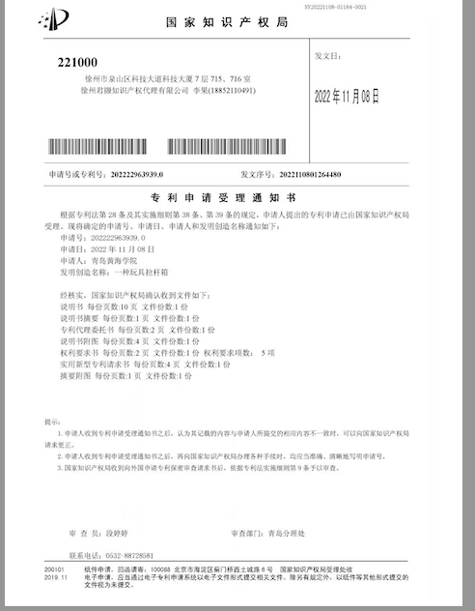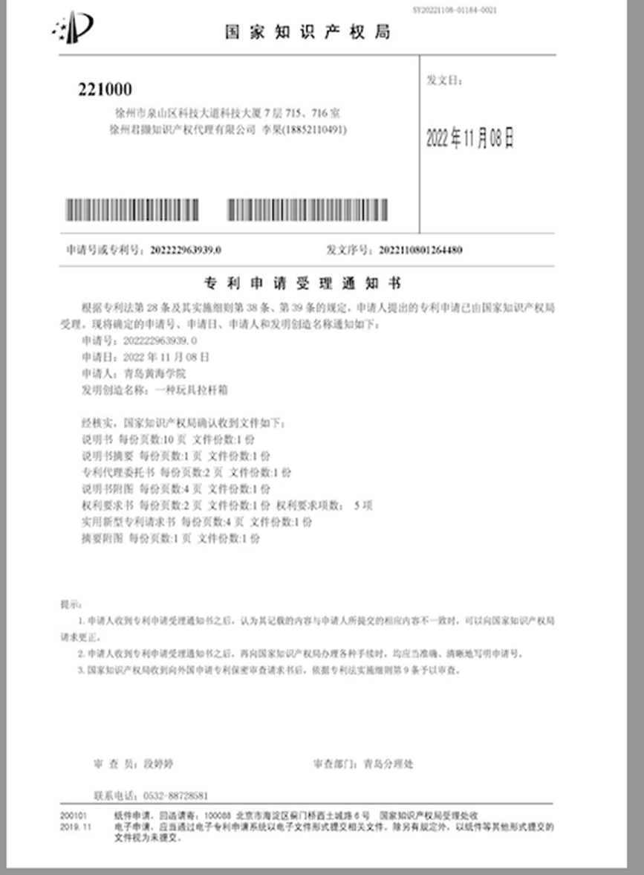
竞赛获奖


